**Los volgende vergelijkingen op ( vergeet niet V = {..} ).**













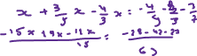





1. -6x + 7 = -3(2x + 3 )



1. 4x + 7 = -2(-4x – 4)

